Схема расположения земельного участка, в отношении которого подготовлен проект решения о предоставлении Мустафаеву Руфату Наджми оглы разрешения
на условно разрешенный вид использования «магазины (код – 4.4)» в отношении земельного участка с кадастровым номером 24:50:0500351:340, расположенного
в территориальной зоне ведения садоводства и огородничества (СХ-2) по адресу: Российская Федерация, Красноярский край, городской округ город Красноярск, город Красноярск, улица Даурская, земельный участок 17/58, с целью размещения магазина.
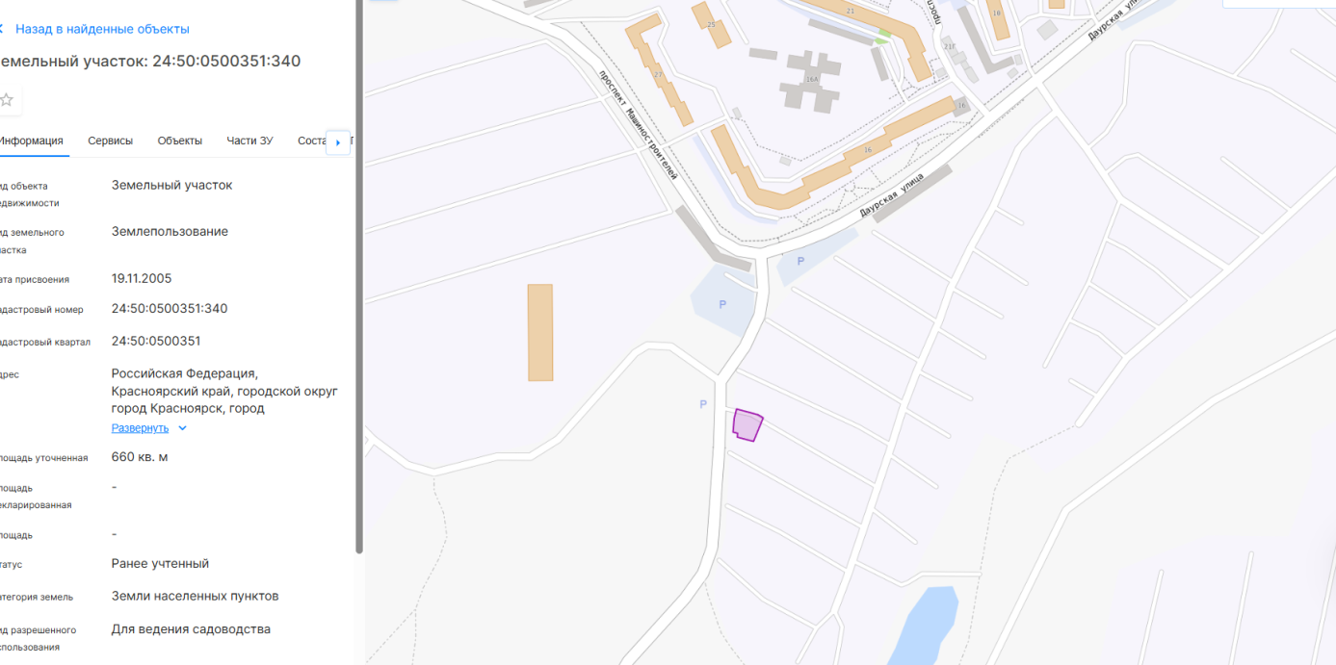

24:50:0500351:340

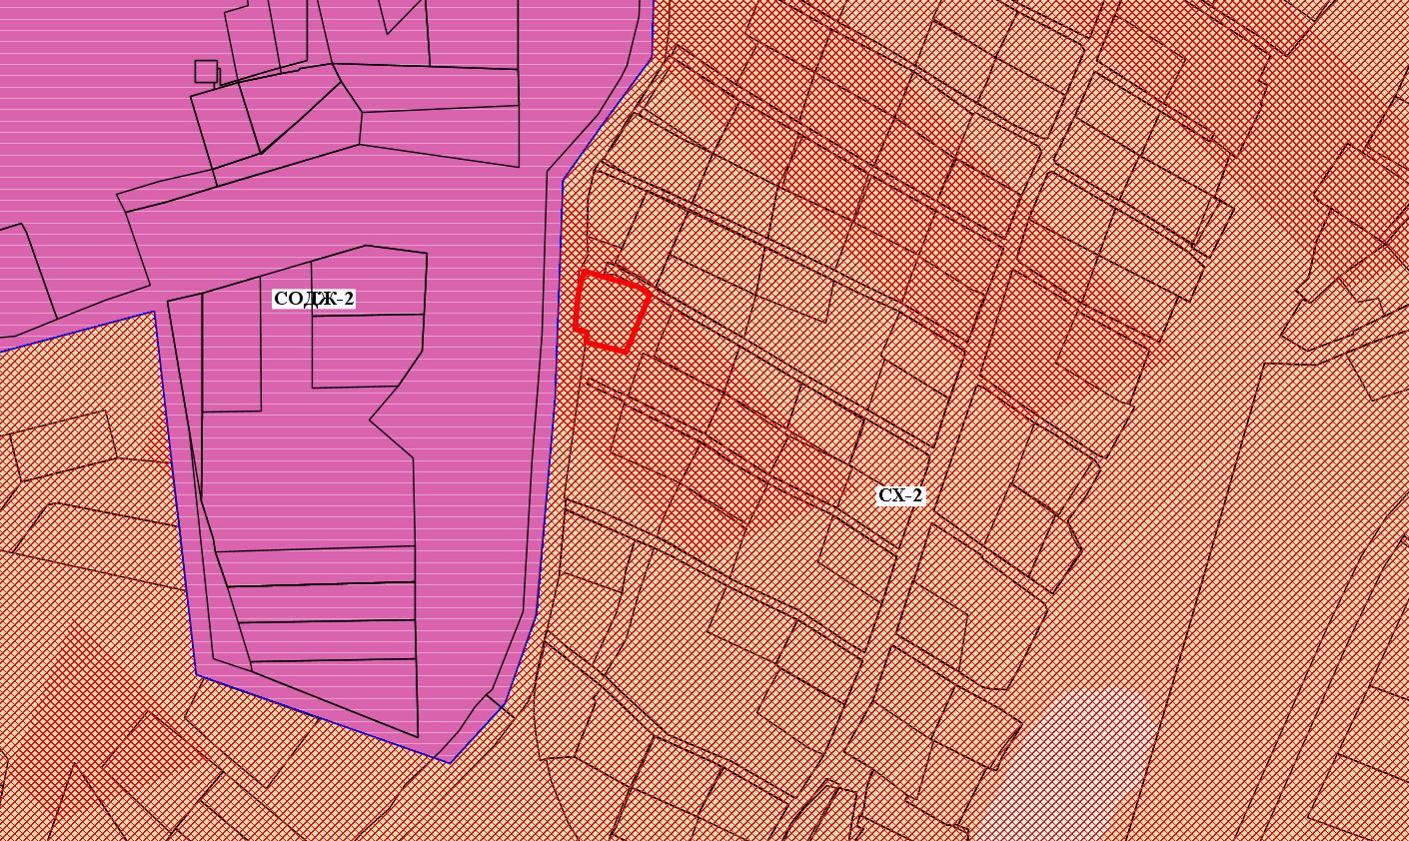

24:50:0500351:340

- граница земельного участка с кадастровым номером 24:50:0500351:340

- зоны ведения садоводства и огородничества (СХ-2)

